БЮДЖЕТНОЕ ПРОФЕССИОНАЛЬНОЕ ОБРАЗОВАТЕЛЬНОЕ
УЧРЕЖДЕНИЕ ОМСКОЙ ОБЛАСТИ
«ПАВЛОГРАДСКИЙ ТЕХНИКУМ СЕЛЬСКОХОЗЯЙСТВЕННЫХ И
ПЕРЕРАБАТЫВАЮЩИХ ТЕХНОЛОГИЙ»

Профессия 110800.02 «Тракторист-машинист
сельскохозяйственного производства»
Допущен к защите
Зам. директора _______Л.И. Богомолова

ПИСЬМЕННАЯ ЭКЗАМЕНАЦИОННАЯ РАБОТА
НА ТЕМУ:
_____________________________________________________________________________________________________________________________________________________________________________________________________________________________________.

Студент Петров П.П. _______________ «____» ______________20___г.
Группа №
Руководитель Денищенко А.В. ____________ «____» ___________ 20___г.
Председатель
комиссии Сагнаев Т.Н. ________________ «____» ______________20___г.

Павлоградка 2015
Бюджетное профессиональное образовательное
учреждение Омской области "Павлоградский
техникум сельскохозяйственных и
перерабатывающих технологий"

УТВЕРЖДАЮ
Зам. директора
____________ Л.И. Богомолова
«____» ______________20____г.
ЗАДАНИЕ ДЛЯ ПИСЬМЕННОЙ ЭКЗАМЕНАЦИОННОЙ
РАБОТЫ
Студента Петрова Петра Петровича
Профессия 110800.02 «Тракторист-машинист сельскохозяйственного
производства».
Тема: ____________________________________________________________________________________________________________________________________.
Дата «____» __________________________________________20____г.
Срок сдачи «____» ____________________________________20____г.
Перечень вопросов, подлежащих разработке:
1.__________________________________________________________
2.__________________________________________________________
3.__________________________________________________________
Руководитель практики ________________________________ подпись
Задание принял к исполнению __________________________ подпись

Содержание

Введение …………………………………………………………………… стр.
Глава 1. ________________________________________________ …….. стр.
1.1. ____________________……………………………………………......стр.
1.2. ________________________________ ……………………………….. стр.
Глава 2. ___________________________________________________… стр.
2.1 _____________________________________ ………………………… стр.
2.2. _____________________ ……………………………………………… стр.
2.3. ________________________________________ …………………….. стр.
Заключение …………………………………………………………………. стр.
Литература ………………………………………………………………….. стр.

Введение

_______________________________________________________________________________________________________________________________________________________________________________________________________________________________________________________________________________________________________________________________________________________________________________________________________________________________________________________________________________________________________________________________________________________________________________________________________________________________________________________________________________________________________________________________________________________________________________________________________________________________________________________________________________________________________________________________________________________________________________________________________________________________________________________________________________________________________________________________________________________________________________________________________________________________________________________________________________________________________

Глава 1. _________________________________________________.
1.1. _____________________________.
_____________________________________________________________________________________________________________________________________________________________________________________________________________________________________________________________________________________________________________________________________________________________________________________________________________________________________________________________________________________________________________________________________________________________________________________________________________________________________________________________________________________________________________________________________________________________________________________________________________________________________________________________________________________________________________________________________________________________________________________________________________________________________________________________________________________________________________________________________________________________________________________________________________________________________________________________________________________________________________________________________________________________________________________________________________________________________________________________________________________________________________________________________________________________________________________________________________________________________________________________________________________________________________________________________________________________________________________________________________________________________________________________________________________________________________________________________________________________________________________________________________________________________________________________________________________________________________________________________________________________________________________________________________________________________________________________________________________________________________________________________________________________________________________________________

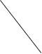
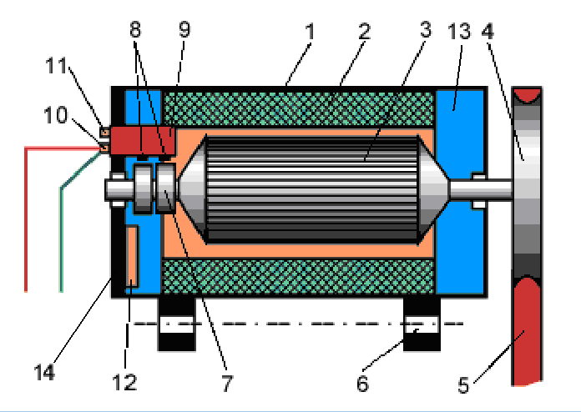
Рис 1.1. Генератор:
1 - корпус генератора; 2 - обмотка статора; 3 - ротор; 4 - шкив привода генератора; 5 - ремень; 6 - кронштейн крепления; 7 - контактные кольца; 8 - щетки; 9 - регулятор напряжения; 10 - вывод «30» для подключения потребителей; 11 - вывод «61» для питания цепи амперметра и контрольных ламп на щитке приборов; 12 – выпрямитель.

_____________________________________________________________________________________________________________________________________________________________________________________________________________________________________________________________________________________________________________________________________.

1.2. ____________________________________________________

__________________________________________________________________________________________________________________________________________________________________________________________________________________________________________________________________________________________________________________________________________________________________________________________________________________________________________________________________________________________________________________________________________________________________________________________________________________________________________________________________________________________________________________________________________________________________________________________________________________________________________________________________________________________________________________________________________________________________________________________________________________________________________________________________________________________________________________________________________________________________________________________________________________________________________________________________________________________________________________________________________________________________________________________________________________________________________________________________________________________________________________________________________________________________________________________________________________________________________________________________________________________________________________________________________________________________________________________________________________________________________________________________________________________________________________________________________________________________________________________________________________________________________________________________________________________________________________________________________________________________________________________________________.
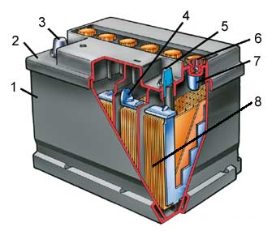
Рис 1.2. Аккумуляторная батарея:
1 - корпус; 2 - крышка; 3 - «плюсовая» клемма; 4 - один из шести аккумуляторов; 5 - «минусовая» клемма; 6 - пробка; 7 - заливное отверстие; 8 - пластины аккумулятора.

_____________________________________________________________________________________________________________________________________________________________________________________________________________________________________________________________________________________________________________________________________________________________________________________________________________________________________________________________________________________________________________________________________________________________________________________________________________________________________________________________________________________________________________________________________________________________________________________________________.

Глава 2. ____________________________________________________.

2.1 ____________________________________________

______________________________________________________________________________________________________________________________________________________________________________________________________________________________________________________________________________________________________________________________________________________________________________________________________________________________________________________________________________________________________________________________________________________________________________________________________________________________________________________________________________________________________________________________________________________________________________________________________________________________________________________________________________________________________________________________________________________________________________________________________________________________________________________________________________________________________________________________________________________________________________________________________________________________________________________________________________________________________________________________________________________________________________________________________________________________________________________________________________________________________________________________________________________________________________________________________________________________________________________________________________________________________________________________________________________________________________________________________________________________________________________________________________________________________________________________________________________________________________________________________________________________________________________________________________________________________________________________________.
Возможные неисправности генератора, а также их причины и способ устранения представлены в таблице 2.1.

Таблица 2.1.
«Возможные неисправности генератора, их причины и способ устранения»
Причины неисправности | Ремонт (способ устранения)
Контрольная лампа не гаснет или зажигается на определенных оборотах коленвала; аккумулятор разряжен и не заряжается.  Проскальзывание ремня вентилятора.  К.з. одного или нескольких положительных диодов выпрямителя.  Износ или зависание щеток в щетко-держателе.  Обрыв в соединении между штекером и центром звезды генератора или реле указателя зарядки.  Обрыв или к.з. на массу обмотки возбуждения генератора или его соединения с контактным кольцами.  Регулятор напряжения разрегулирован.  Перегорание предохранителя регулятора напряжения.  Аккумулятор неисправен.  Контрольная лампа не загорается.  Обрыв цепи лампы.  Обрыв соединения между батареей и выводом “30” ген.  Износ или окисление контактов выключателя зажигания.  Замыкание статорной обмотки на массу.  К.з. выпрямительных диодов.  Слабая зарядка при разряженной аккумуляторной батарее.  Ослабление крепления наконечников проводов, повреждения проводов.  Неисправен аккумулятор.  Грязные контакты регулятора напряжения.  Перезарядка аккумулятора.  Неисправность в регуляторе напряжения.  Неисправность аккумулятора.  Чрезмерно быстрый износ щеток генератора.  Радиальное биение контактных колец.  Щетки несоответствующей марки.  Загрязнены контактные кольца. | Натянуть ремень.  Заменить держатель с 3-мя положительными диодами.  Проверить прилегание щеток к кольцам, усилие пружин. При необходимости заменить щеткодержатель.  Восстановить соединение.  Заменить ротор.  Отрегулировать.  Заменить.  Заменить.  Восстановить соединение.  Восстановить соединение.  Если износ – замена, если окисление – зачистить.  Заменить статор.  Заменить.  Затянуть зажимы, поврежденные провода заменить.  Заменить.  Зачистить контакты.  Заменить.  Заменить.  Проверить радиальное биение колец (должно быть < 0,05 мм). Проточить контактные кольца и заменить щетки.  Заменить.  Промыть бензином.

2.2. ______________________________________________.

____________________________________________________________________________________________________________________________________________________________________________________________________________________________________________________________________________________________________________________________________________________________________________________________________________________________________________________________________________________________________________________________________________________________________________________________________________________________________________________________________________________________________________________________________________________________________________________________________________________________________________________________________________________________________________________________________________________________________________________________________________________________________________________________________________________________________________________________________________________________________________________________________________________________________________________________________________________________________________________________________________________________________________________________________________________________________________________________________________________________________________________________________________________________________________________________________________________________________________________________________________________________________________________________________________________________________________________________________________________________________________________________________________________________________________________________________________________________________________________________________________________________________________________________________________________________________________________________________________________________________________________________________________________________________________________________________________________________________________________________________________________________________________________________________________________________________________________________________________________________________________________________________________________________________________________________.
Заключение

_________________________________________________________________________________________________________________________________________________________________________________________________________________________________________________________________________________________________________________________________________________________________________________________________________________________________________________________________________________________________________________________________________________________________________________________________________________________________________________________________________________________________________________________________.

Литература

- Боровских Ю.И., Кленников В.М., Сабинин А.А., Устройство автомобилей, Учебник. – М.: «Машиностроение» 1983. – 320 с.
- Вершигора В.А., Пятков К.Б., Автомобили ВАЗ. – М.: «Транспорт» 1973. – 366 с.
- Игнатов А.П., Новокшенов К.В., Пятков К.Б., Альбом по устройству и эксплуатации автомобилей ВАЗ-2108, ВАЗ-2109. – М.: «Третий Рим» 1996. – 80 с.
- Михайловский Е.В., Серебряков К.Б., Тур Е.Я., Устройство автомобиля, Учебник. – М.: «Машиностроение» 1987. – 350 с.
- Резник А.М., Орлов В.П., Электрооборудование автомобилей, Учебник. – М.: «Транспорт» 1981. – 253 с.
- Роговцев В.Л., Пузанков А.Г., Олдфильд В.Д., Устройство и эксплуатация автотранспортных средств, Учебник. – М.: «Транспорт» 1996. – 430 с.

